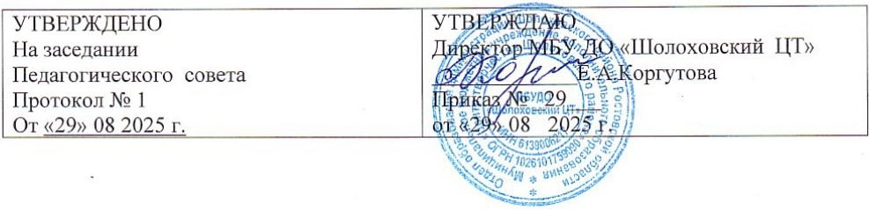

Годовой календарный учебный график
муниципального бюджетного учреждения
дополнительного образования
«Центр творчества Шолоховского района»
на 2025-2026 учебный год.

Календарный учебный график Муниципального бюджетного учреждения дополнительного образования «Центр творчества Шолоховского района» (далее Учреждение) на 2025-2026 учебный год является документом, регламентирующим организацию образовательного процесса.
При составлении календарного учебного графика были использованы следующие нормативные документы:
- Закон РФ «Об Образовании» № 273-ФЗ от 29 декабря 2012 года;
- Приказ Минобрнауки РФ от 27.07.2022 № 629 «Об утверждении Порядка организации и осуществления образовательной деятельности по дополнительным общеобразовательным программам» (Зарегистрировано в Минюсте России 26.09.2022 № 70226)»;
- СанПиН 2.4.4.3172-14 «Санитарно-эпидемиологические требования к устройству, содержанию и организации режима работы образовательных организаций дополнительного образования детей»;
- Устав Учреждения;
- Правилами внутреннего трудового распорядка.
Календарный учебный график является приложением к учебному плану и сформирован в соответствии с нормативными документами, с учётом реализации образовательной программы Учреждения, обеспечивающей достижение обучающимися результатов освоения дополнительных общеразвивающих программ. Календарный учебный график является документом, регламентирующим организацию образовательного процесса Учреждения.

- Продолжительность учебного года -
Начало учебного года – 01.09.2025 года
Окончание учебного года – 31.08.2026 года
Продолжительность учебного года – 50 недель.

1 полугодие | Зимние праздники | 2 полугодие | Летние каникулы
с 01.09.2025. -  по 30.12.2025 г. | с 01.01.2026 г.-  по 11.01.2026 г. | С 12.01.2026 г.-  по 30.05.2026 г. | с 01.06.2026г.-  по 31.08.2026 г.

- Количество учебных групп по годам обучения и направлениям деятельности
Направленность | 1 год обучения | 2 год обучения | 3 год обучения | Более 3-х лет | Всего групп
Художественная | 7 | 8 | 6 | 9 | 30
Социально-педагогическая | 3 | 7 | 4 | 0 | 14
Техническая | 3 | 1 | 0 | 0 | 4
ВСЕГО: | 13 | 16 | 10 | 9 | 48

- Регламент образовательного процесса
Продолжительность учебной недели – 6 дней. Занятия для обучающихся проводятся во все дни недели (кроме воскресенья и праздничных дней).
Начало занятий - 9.00 ч., окончание занятий - 21.00 ч. Расписание составлено в соответствии с Учебным планами, СанПиНом для учреждений дополнительного образования, дошкольного образования.
- Продолжительность занятий
Занятия проводятся по расписанию, утвержденному директором Учреждения, согласованному с территориальным отделом Управления Федеральной службы в сфере защиты прав потребителей и благополучия человека по Ростовской области в Шолоховском, Верхнедонском, Боковском, Кашарском районах. Продолжительность каждого занятия и длительность отдельных видов деятельности составлено в соответствии с СанПиНом для учреждений дополнительного образования, а именно:
4 часа в неделю - 2 раза в неделю по 2 часа,
5 часов в неделю - 1 раз в неделю 2 часа и 1 раз в неделю 3 часа,
6 часов в неделю - 2 раза в неделю по 3 часа или 3 раза в неделю по 2 часа.
Продолжительность одного занятия для детей дошкольного возраста составляет 30 минут, для детей 1 класса - 40 минут, остальные - 45 минут, перерыв 10-15 минут для отдыха детей между каждым занятием.
- Режим работы Учреждения в период летних каникул.
Работа по летнему расписанию со сменным составом детей на основе краткосрочных общеразвивающих программ.

